抗原蛋白筛选
本章节可分为四步：亚细胞定位筛选（选出周质，外膜，鞭毛，未知蛋白）、粘附性、抗原性、免疫原性，4个性质均满足的即为候选抗原蛋白，采取递进式筛选以提高效率。具体操作步骤如下：

- 亚细胞定位
- PSORTb（https://www.psort.org/psortb/）进行批量亚细胞定位，筛选结果为外膜蛋白，周质蛋白，膜外，鞭毛相关蛋白以及未知蛋白的序列使用其他亚细胞定位程序进行交叉验证。如果预测结果显示可能有多个亚细胞定位也筛选出来进行后续分析。
注意：在进行分析时根据目的菌株选择相应的参数，例如下图我们分析的都是弧菌，因此选择了细菌，革兰氏阴性菌。这个程序建议使用邮件接收结果，一般都用学校邮箱哈，当然可以自己试一下当蛋白质数量较少的时候在线输出结果也很方便，但通常这一步蛋白预测数量很多（这里我们是1221个），因此使用邮箱更方便。因为上传蛋白数量可能有限制，可以把之前的1221个蛋白分成好几个记事本，后缀改成FASTA就可以上传依次分析，在邮箱中查看结果了。
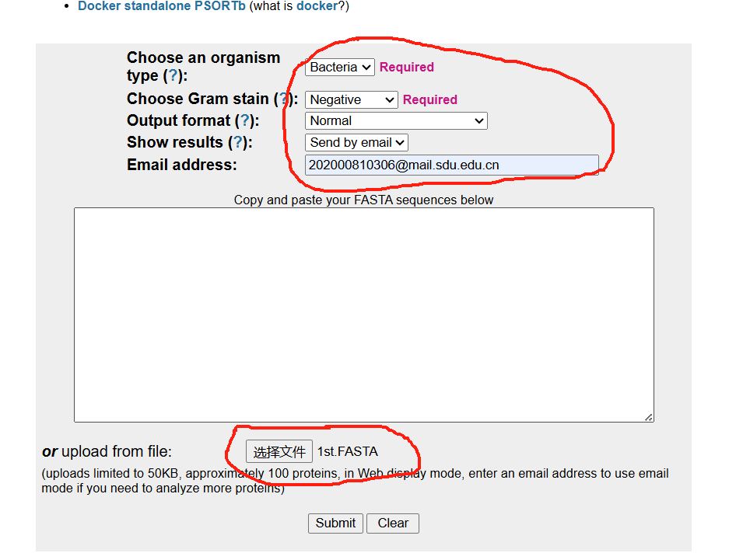
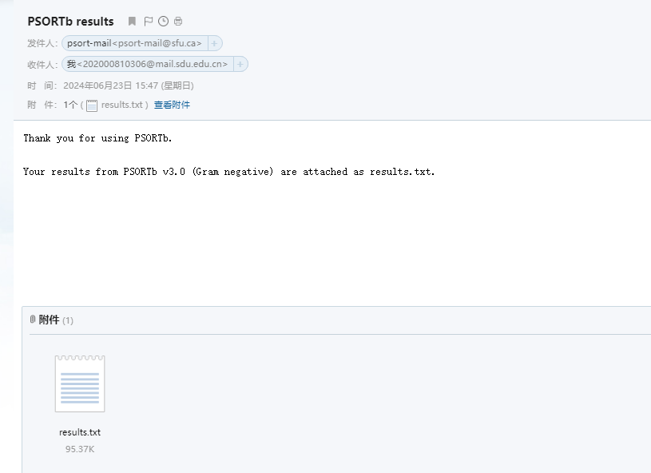
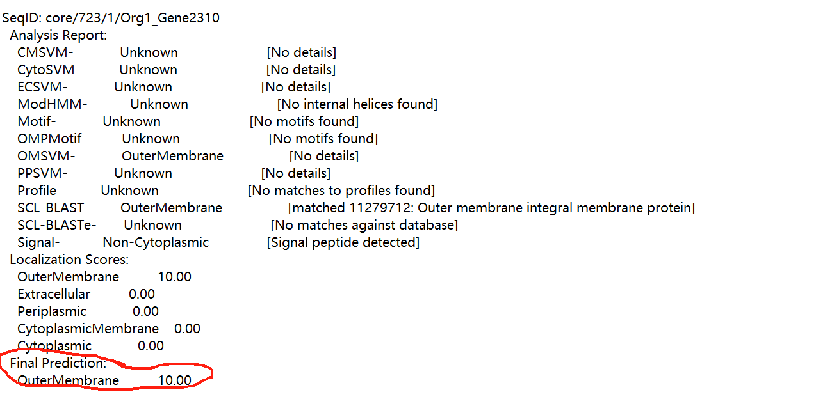
- 确定好符合要求的蛋白后，整理后用Gneg-mPLoc（http://www.csbio.sjtu.edu.cn/bioinf/Gneg-multi/）CELLO（http://cello.life.nctu.edu.tw/）两个程序交叉验证，当然用其他亚细胞定位程序验证也可以，多个程序验证符合要求则为阳性蛋白，如果多个程序结果不一致使用UniProt blast检索蛋白序列为准。
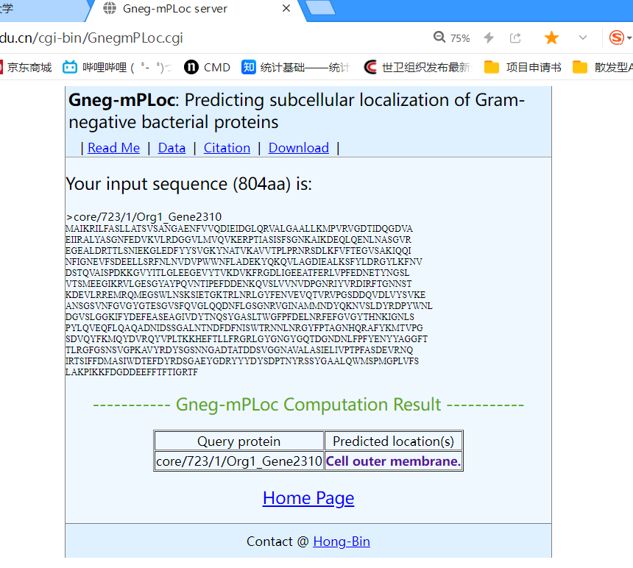

- 粘附性预测（可能需要VPN）
- Vaxign2 网络服务器（https://violinet.org/vaxign2）进行预测，将上一步筛选得到的蛋白质序列以FASTA格式输入后提交，选择默认参数即可，即粘附率，亚细胞定位，跨膜螺旋，在线分析等待结果即可。
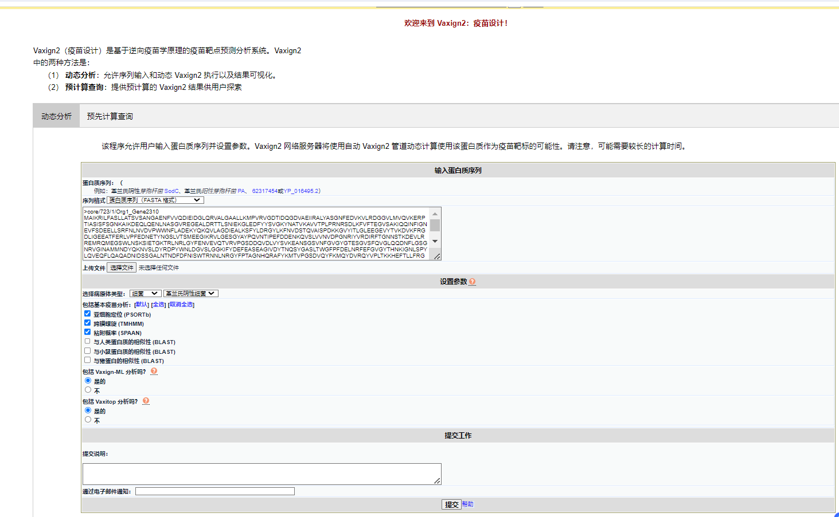
- 根据结果筛选蛋白（粘附性>0.4，跨膜螺旋数<2）
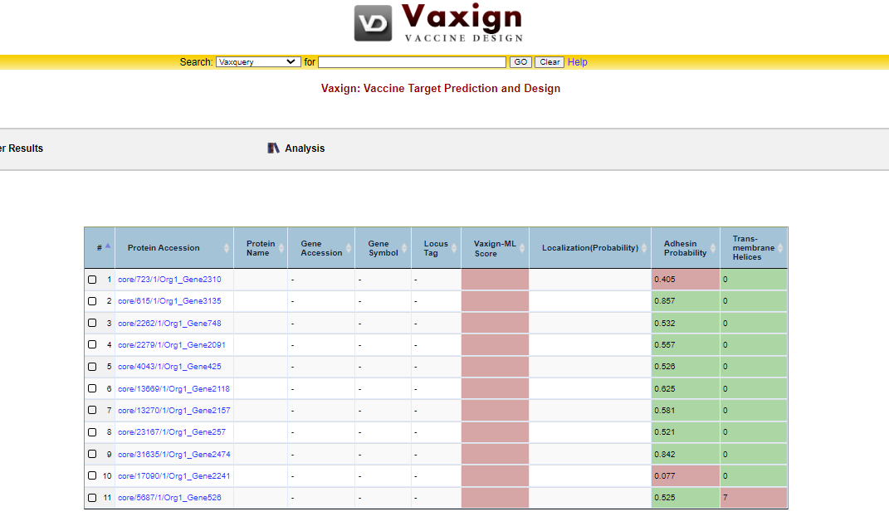

- 抗原性
- 使用Vaxijen（https://www.ddg-pharmfac.net/vaxijen/VaxiJen/VaxiJen.html）和ANTIGENpro（https://scratch.proteomics.ics.uci.edu/）进行抗原性预测，将上一步筛选过滤后的蛋白输入后预测，阈值分别为0.4和0.5如下图。
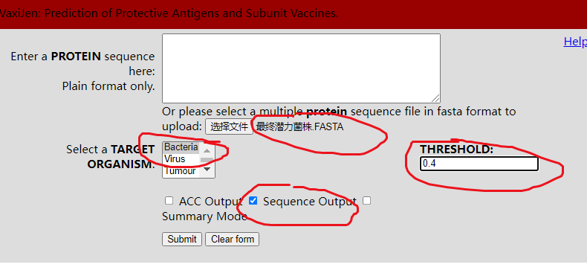
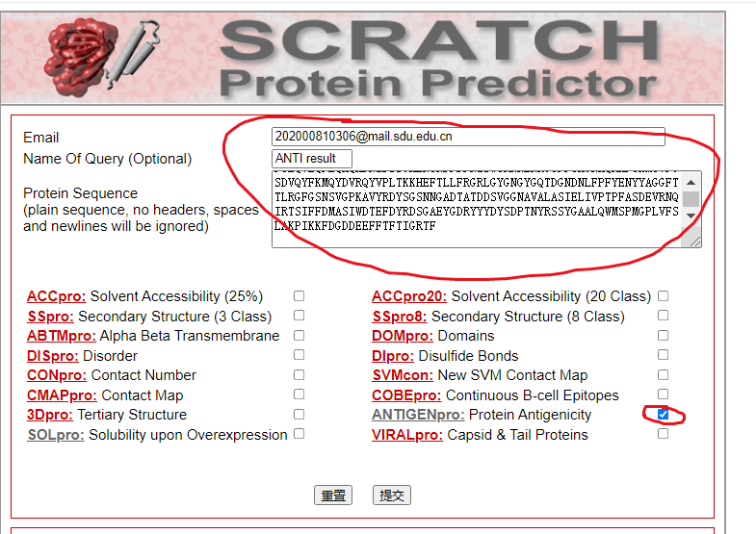
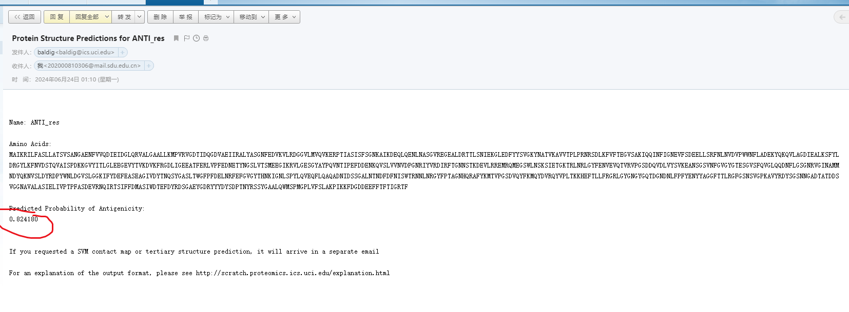
- 免疫原性
使用 IEDB Class I Immunogenicity 服务器（http://tools.iedb.org/immunogenicity/）预测候选蛋白的免疫原性，submit后查看得分，筛选阈值为0.5；
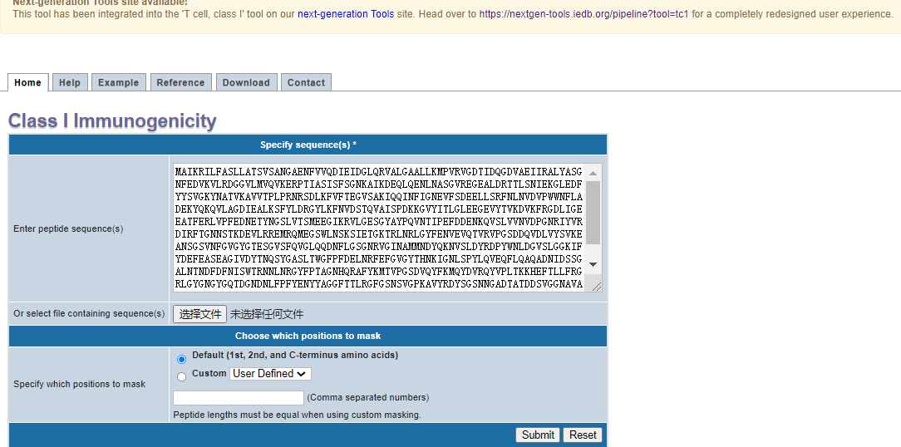
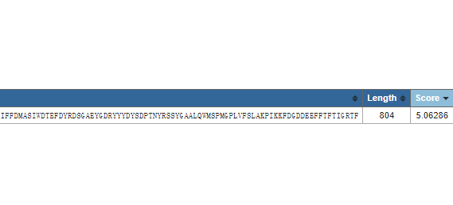

- 整理候选蛋白名单，并阅读文献确定最后的抗原蛋白
- 根据前面的性质预测，整理每项性质都达标的蛋白名单，并依次将序列在UniProt blast检索，确定序列对应的具体蛋白。
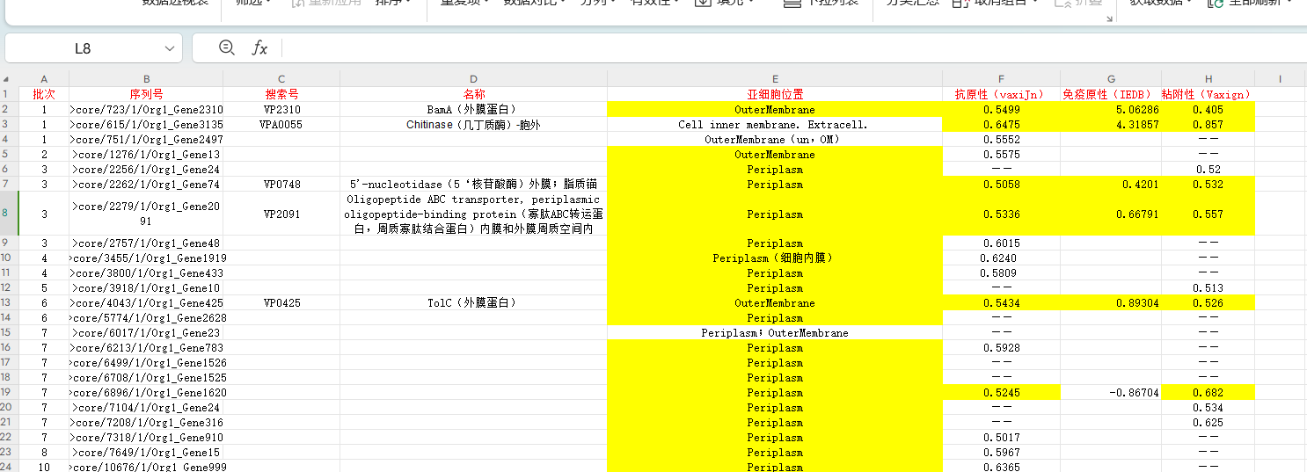
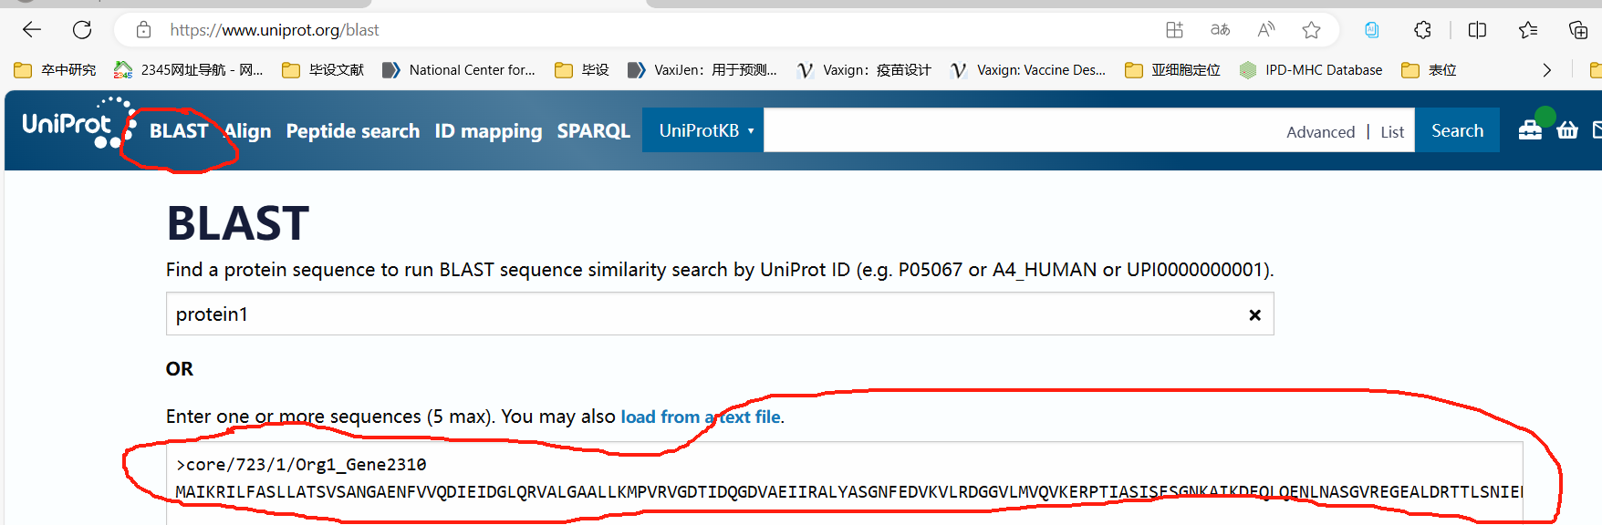
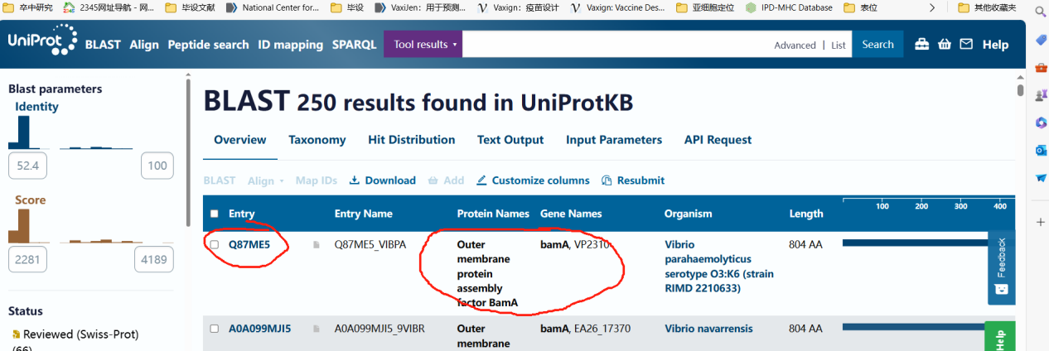
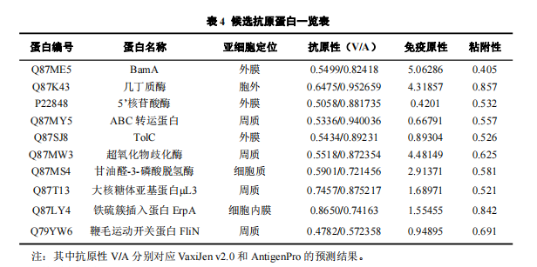
- 将得到的候选蛋白检索相关的文章，查看是否具有免疫潜力。以上图中的几项蛋白为例，经过阅读BamA和TolC曾被其他研究人员以其他方式分析认为具有作为某几种弧菌的潜力，结合我们的分析，认为该两个蛋白具备作为广谱性抗原的潜力，因此确定两个蛋白为最后的抗原蛋白。（下面列出相关的两篇报道）
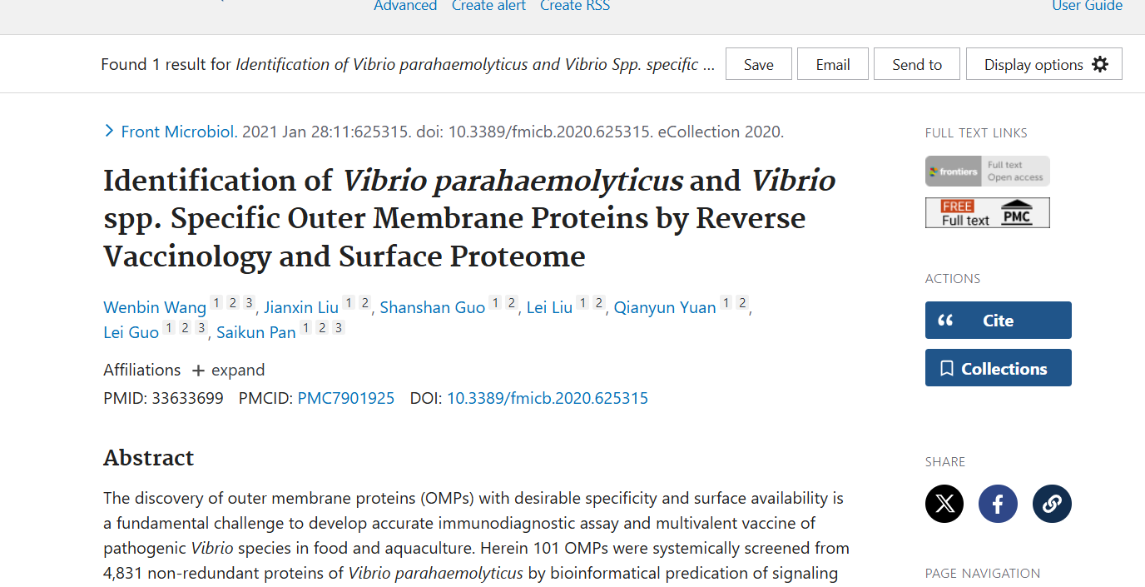
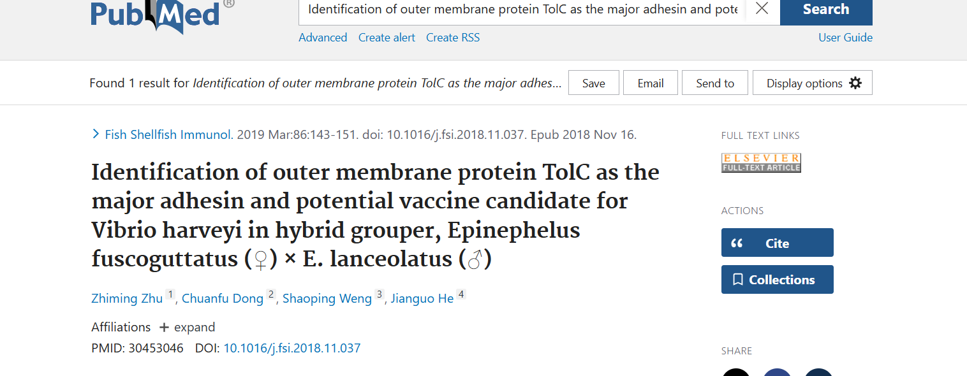

本章寄语
至此我们已经将得到的1221个同源蛋白从四个方面进行了抗原潜力的预测分析，并得到了10个候选蛋白，结合文献确定了BamA与TolC两个蛋白进行下一步的抗原表位预测，下一章我们将寻找究竟是两个蛋白中的哪几段序列发挥着关键的免疫作用？
上一章节中我们在70%的阈值下得到了1221个同源蛋白，这是一个相对较大的数量，因此理论上应该会出现像BamA与TolC这样各个方面都达标的蛋白。但如果一开始我们设置的阈值是90%，经过这一章的一轮分析还能得到这样各方面都达标的蛋白吗？这里告诉你答案是不一定，实际上我首先是在95%和90%筛选得到了两批蛋白，但在四个方面的抗原潜力预测分析后发现几乎只有2，3个合格的蛋白，并且蛋白一看就没什么潜力（像50S 核糖体蛋白 L3 ）。
相信读到这，你可能会紧急叫停已经开始分析90%同源蛋白的组员并且痛骂我为什么不提前告诉你这点，进行这样一轮分析需要不少的时间，如果验证到最后一个蛋白却依然不理想应该是一件不太愉快的事情。好了，让我们忘掉不开心的事情，作为补偿，我会分享给你们两个应对方法。
在这里我给出当时我考虑两点对策：1.提高得到的同源蛋白数量，一大堆蛋白里我想应该可能会有几个合格的蛋白吧（也就是相对降低一下同源度阈值）2.阅读文献提前预测几个可能的蛋白，就本项工作而言，阅读文献发现外膜蛋白被认为具备较大的抗原潜力，因此我查阅了弧菌中哪些外膜蛋白有过分析报道，整理了一个可能的外膜蛋白列表，并将它们的蛋白序列与12中弧菌的蛋白质组FASTA一起在BPGA中跑了一下，阈值设置70%后发现有好几个相似度满足70%以上，之后我直接对这几个蛋白进行了本章的抗原潜力分析。所以你看这里我其实当时也留了后手，这番操作下来我确保了70%阈值完整做一轮分析起码不会白干，剩下的就是期待有其他合格的蛋白涌现。
（当然也期待你们头脑风暴，想出更科学高效的“锦囊妙计”）

